Projet de Numérique Durable

Sommaire
Aucune entrée de table des matières n'a été trouvée.

Présentation du projet

Proposition de valeur
Comme projet, nous avons créé une plateforme web destinée principalement aux étudiants mais utilisable pour tout le monde. Notre plateforme permet aux utilisateurs de créer, consulter et réviser des fiches de cours, de manière simple et efficace pour réduire le stress des révisions et gagner du temps.

MVP
La fonctionnalité principale du site est donc la création et la consultation de fiches de cours. Nous avons alors plusieurs fonctionnalités indispensables :
- Création et modification d’un compte utilisateur
- Création et modification d’une fiche
- Consultation d’une fiche
Nous avons aussi pensé à plusieurs fonctionnalités secondaires comme :
- La suppression d’un compte utilisateur ou d’une fiche
- Un mode spécial de consultation de fiche permettant de masquer le contenu et de le démasquer progressivement pour tester ses connaissances
- Le partage de fiches entre utilisateurs

Utilisateurs et leurs rôles
- Case verte : Peut
- Case rouge : Ne peut pas
 | Visiteur | Utilisateur | Administrateur
Consulter les pages publiques
Créer un compte
Se connecter
Modifier son profil
Supprimer son compte
Créer une fiche
Consulter une fiche
Modifier une fiche
Supprimer une fiche
Modifier un utilisateur
Supprimer un utilisateur

Contraintes Green IT
Dès le début de ce projet, nous avons fait certains choix pour respecter des contraintes Green IT :
- Ne pas utiliser de Framework CSS ou JavaScript
- Ne pas utiliser de bibliothèque JavaScript en front-end
- Utiliser une base de données minimale, en utilisant le moins d’attribut descriptif possible
- Utiliser une base de données SQLite plutôt que MySQL

Architecture et conception

Cas d’utilisation :
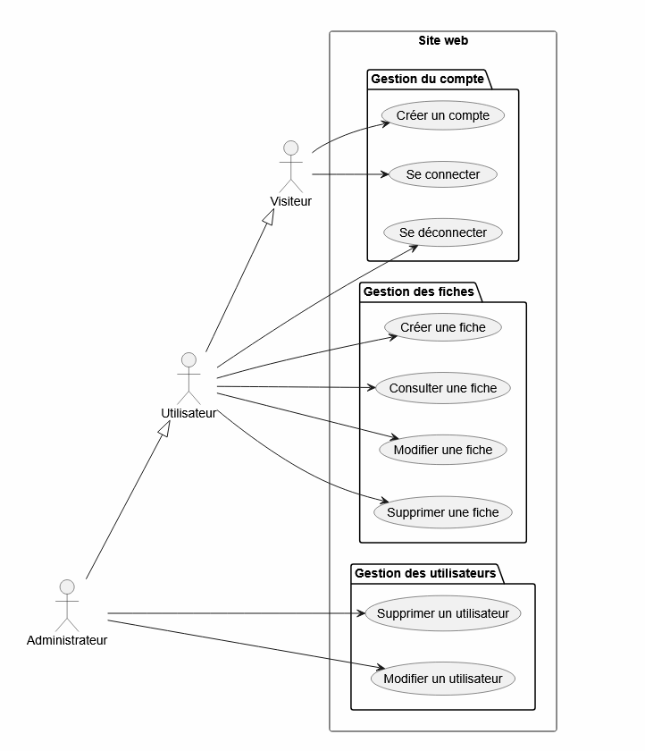
Diagramme des cas d’utilisation

Diagramme de classe
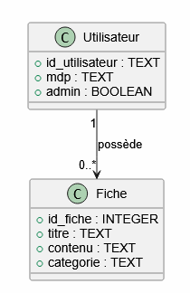
Diagramme de classe

Diagramme de séquence
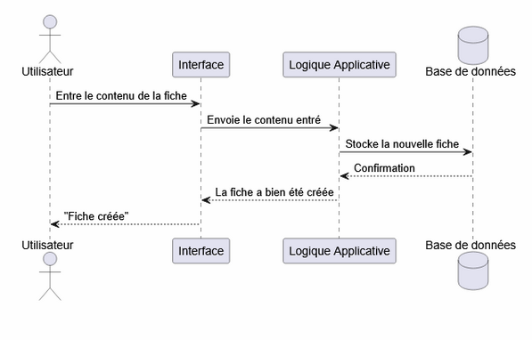
Diagramme de séquence

Choix technologiques

Technologie | Rôle | Justification
HTML, CSS, JavaScript | Front-end | Ce sont des technologies que nous connaissons et maîtrisons déjà. De plus, elles ne nécessitent pas ici de Framework lourd et propose un poids minimal de page web.
Node.js et Express | Back-end | Le runtime donné est léger et performant. De plus, Express nous permet de ne pas surcharger le back-end.
SQLite | Base de données | Adapté pour notre projet qui est de petite taille. Ne demande pas de serveur dédié. Est directement dans le projet.

Implémentation

